AGASM
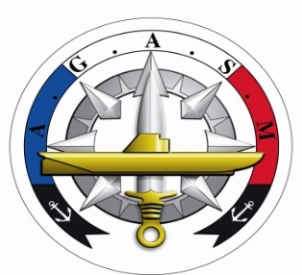

Amicale « le Glorieux »

Pouvoir

Je soussigné (Nom Prénom) Numéro adhérent :

Demeurant à (adresse complète) :

Donne pouvoir à la personne de mon choix faisant partie du bureau
Nom et Prénom :
Pour me représenter et prendre part à tous les votes en mon nom, lors de l’Assemblée Générale qui aura lieu au Conseil Départemental du Loir et Cher à Blois le
Samedi 11 Juin 2022
Points à valider pour clôturer la saison 2021-2022
- Rapport moral
- Le bilan financier
- Reconduction du bureau
- Mise aux normes des statuts et Règlement Intérieur de l’AGASM
- Congrès National à Epinal
Date : Signature :

Membres du bureau : Piersiela- Piton- Palvadeau- Foucher- Aymard

